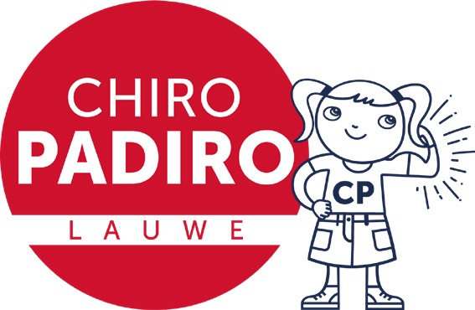

Inschrijving Chirokamp Nevele 2023

Familienaam
Geboortedatum Afdeling
Voornaam
Padiro’s Tippers
Speelclub Tiptiens

Kwiks

Prijs van het kamp: € 170 te betalen tegen 30/06 op rekeningnummer BE93 0689 3296 9467, mededeling: naam kind + kamp Nevele.

Contactgegevens

Telefoon Moeder e-mailadres
Telefoon Vader
Huisarts (klik het juiste bolletje aan)
Huisartsenhuis (Dr. Pauweleyn, Moerman, Vandaele en Baert 056/42.37.73)
Medisch Huis de Statie (Dr. Decouttere, Kenis, en Buyse 056/42.11.19)
De Praktijk (Dr. Staelens, Staelens en Van der Auwera 056/42.81.42)
Huisartsen Corne-Douchy (Dr. Corne, Corne, Douchy en Van Laeken 056/40.09.25)

Andere

Medische gegevens
Bloedgroep
Vroegere ziektes of operaties
Uw kind lijdt aan: (klik aan wat past)
Diabetes Reuma
Astma Huidaandoeningen
Hartkwaal Slaapwandelen
Epilepsie Hooikoorts

Is uw kind in orde met alle vaccinaties? (1e, 3e, 5e leerjaar en 3e middelbaar)
Ja In welk jaar kreeg uw
kind de vaccinatie tegen tetanus?
Nee, welke vaccinaties niet:

Is uw kind allergisch aan: Geneesmiddelen
Voedingsmiddelen Andere dingen

Medicijnen
 | Naam | dosis | Reden
Ochtend
Middag
Avond
Ander moment

Is uw kind incontinent?
Ja Nee Soms

Is uw kind vlug moe?
Ja Nee

Kan uw kind deelnemen aan sport en spel afgestemd op zijn leeftijd?
Ja Nee

Kan uw kind zwemmen?
Ja Nee

Toediening medicijnen
Leiding mag – behalve EHBO – niet op eigen initiatief medische handelingen uitvoeren. Zonder toestemming van de ouders mogen ze zelfs geen lichte pijnstillende of
koortswerende medicatie toedienen, zoals Perdolan, Dafalgan of Aspirines. Hieronder kunt u hen die toestemming geven, zodat ze voor dergelijke zorgen niet naar een arts moeten.

Wij geven toestemming aan de leiding om bij hoogdringendheid aan onze dochter een dosis via de apotheek vrij verkrijgbare pijnstillende of koortswerende medicatie toe te dienen.
Ja Nee

GDPR
Sinds mei 2018 moeten wij als vereniging specifieke schriftelijke toestemming vragen aan de ouders/voogd van het kind om deze verkregen informatie en foto’s die genomen worden gedurende het kamp op gepaste manier te gebruiken. Deze info wordt enkel gebruikt voor de inschrijving en verzekering van uw dochter. Foto’s die genomen worden van uw dochter kunnen mogelijks gepubliceerd worden op onze sociale media of via de spaghettiavond.

Ik geef toestemming aan Chiro Padiro om op een verantwoordelijke manier om te springen met deze informatie en foto’s van mijn dochter.

Ja Nee

Luizen op kamp
Om een luizenplaag te vermijden vragen wij u om de luizen bij uw kind vroegtijdig te behandelen. Iedereen zal bij aankomst gecontroleerd worden op luizen en luizenshampoo zal ook verplicht moeten worden meegenomen. Meer info over de luizen zal u vinden in ons kampboekje.

Heeft u nog opmerkingen of bepaalde zaken ivm luizen die u ons wil laten weten? Deze kan je in het onderstaande vak invullen.

Opmerkingen

Zijn er nog dingen die u kwijt wilt/ waarvan de leiding op de hoogte moet zijn ivm uw dochter?

